**装饰笔筒的故事**

时间：2017.4.27上午区域游戏时间

观察对象：张汝吉

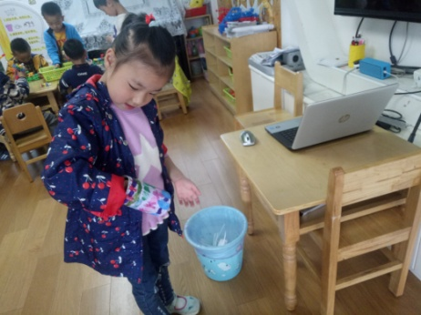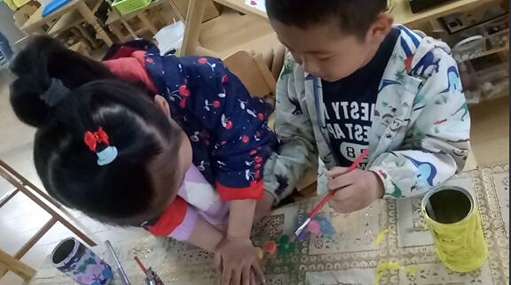今天上午区域游戏时，张汝吉来到颜料区玩起装饰笔筒的游戏，继续她上次没有完成的作品。她熟练地铺好桌布、放好颜料，水桶里接好水，然后开始自己的装饰。在画瓶子的过程中，她比较灵活地选用了多种色彩，作品完成之后，她很欣慰的把笔筒转一圈确认满意之后，将用过的画笔放进了水桶里，去盥洗室洗手了。洗好以后张汝吉回到桌子边，当准备去拿笔筒的时候，旁边的李奕博一边用力盖着颜料的盖子一边自言自语的说：“怎么盖不上去啊！”张汝吉听到李奕博的话转头看到李奕博不会盖盖子，便主动走到李奕博的另一边，帮助李奕博将颜料的盖子盖好了。最后开心的拿起自己完成的作品放到了教师的讲桌上，也就是要展示作品的桌子。

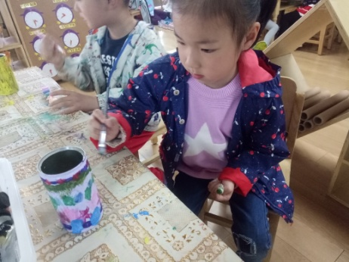

认真装饰笔筒。

将作品放在讲桌上准备展示。

我来帮助你吧！盖子要用力压下去。

识别：

吉吉，今天的游戏中，你的表现真的很让人欣喜。首先，你知道自己在颜料区还有未完成的作品，主动去完成自己的小任务。来到颜料区，你能将老师讲过的游戏步骤全都做好，比如铺好桌布，接好水，我们颜料区开展的时间并不长，你已经能够比较熟练的操作这些事情，真的很不错！在游戏过程中，你看到其他小朋友遇到了困难，能够主动去帮助，首先说明你对于材料的使用方法比较熟悉，其次也证明你乐于助人的良好品质。这一点在你爸爸妈妈看来应该也会十分欣慰吧！

回应：

《指南》中指出“幼儿是积极主动的学习者，促进幼儿学习与发展最重要的是要为幼儿创造机会和条件，调动幼儿学习的积极性和主动性。”今天的游戏中我们不难发现，吉吉对颜料充满了兴趣。能够主动参与并能够非常投入的进行着自己的游戏，体现出专注和坚持的良好学习品质。同时，《指南》艺术领域中也强调“引导幼儿在绘画和制作的过程中尝试不同的工具材料，探索他们的多种用法，观察比较用不同材料或不同方法完成的作品的不同”。因此，基于这一点，颜料区材料的投放略显单一，在之后的游戏活动中可以引导幼儿思考以不同的方式玩同一种材料。